Nachhaltig und wohngesund: Rein mineralische Kalkfarben ohne synthetische Zusätze

AURO Kalk-Produkte kommen ohne Konservierungsmittel aus und eignen sich gut für Allergikerhaushalte

Braunschweig, im November 2023 – Gesundes Wohnen im modernen Stil - Der Öko-Pionier AURO zeigt mit seinem Kalksortiment eine rein mineralische, umweltfreundliche Palette, die auf Sumpfkalk basiert. Das chlorfreie Profi-System besteht aus Kalkfarbe, -Putz, -Spachtel und Buntfarben und eignet sich besonders gut für Allergikerhaushalte, da es vollkommen ohne synthetische Duft- und Reizstoffe auskommt. Als Bindemittel und Pigment zugleich fungiert Calciumhydroxid, Wasser ist das Lösungsmittel. Farbmischungen mit den sieben Kalk-Buntfarben sind mit allen Kalkbeschichtungen möglich. Dank der hohen Alkalität der biologischen Kalk-Palette hat Schimmel kaum eine Chance. Für eine maximale Transparenz sorgt die lückenlose Volldeklaration der Inhaltsstoffe auf dem Produktetikett oder auf auro.de.

Profi-Kalkfarbe
Die Kalkfarbe reguliert aufgrund ihrer dampfdiffusionsoffenen Funktion das Raumklima. Mit ihrem hohem pH-Wert besitzen Kalkfarben von Natur aus eine schimmelpilzvorbeugende Wirkung. Vom ersten Anstrich an nehmen die mineralischen Oberflächen die überschüssige Luftfeuchtigkeit auf und geben diese später wieder ab. Schimmel wird dadurch der feuchte Nährboden entzogen.

Kalk-Buntfarben
Sieben verschiedene AURO-Farbnuancen sind als Konzentrat erhältlich: Gelb, Terracotta, Oxid-Rot, Lichtblau, Grün, Braun und Anthrazit. Die Farben lassen sich in einem kräftigen Vollton oder auch abgemischt mit allen Produkten aus dem Sortiment verstreichen.

Kalk-Spachtel
Das Pulver wird mit Wasser angerührt und gleicht ungleichmäßig saugende Untergründe aus. Es eignet sich sowohl zur Ausbesserung kleiner Fehlstellen als auch für die großflächige Verarbeitung des Untergrundes. Der Spachtel kann mit der Buntfarbe abgetönt und in der "Glattspachteltechnik" mit einer Venezianerkelle an der Wand stark verdichtet werden, so dass spiegelglatte Wände entstehen.

Profi-Kalkfeinputz und -Putz
Für fein oder rustikal gestaltete Wände bietet der Naturfarbenhersteller den fein gekörnten Profi-Kalkfeinputz oder den Putz in schwerer Variante für die Kellenverarbeitung. Je nach Verarbeitungswerkzeug (Rolle, Bürste, Kelle) entsteht eine völlig andere Optik.

Mehr Informationen zum AURO-Kalksortiment sowie den nächstgelegenen Händler über die Händlersuche finden Sie auf der Homepage www.auro.de.

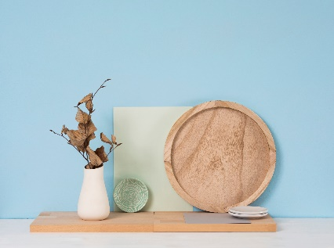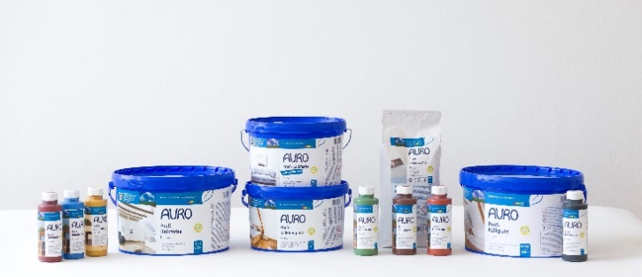
Über AURO
Das Unternehmen AURO wurde 1983 als GmbH gegründet und 1998 in die AURO Pflanzenchemie AG umgewandelt. Der Sitz der Aktiengesellschaft ist Braunschweig. AURO ist konsequenter Vorreiter im Bereich ökologischer Farben, Holzpflege und Reinigungsprodukte. Seit jeher setzt das Unternehmen für seine Farben, Lacke, Lasuren, Öle, Wachse, Reinigungs- und Pflegemittel bewusst auf Stoffe, die aus pflanzlichen und mineralischen Quellen stammen. Die stilvollen Farbtöne wirken wegen der umweltfreundlichen Rezeptur besonders authentisch und ästhetisch. Das Konzept, leistungsstarke Naturprodukte mit hohem Qualitätsanspruch herzustellen, ist einzigartig. Gründer und Öko-Pionier Dr. Hermann Fischer setzt sich bereits seit Ende der 70er-Jahre für eine „grüne Chemie" ein, also dafür, Alltagsprodukte nicht mehr auf Erdölbasis, sondern auf der Grundlage von Pflanzen, Algen, Mikroorganismen und mineralischen Stoffen herzustellen. Für das Engagement wurde er mit zahlreichen Preisen wie dem Umweltpreis „Friends of Earth" ausgezeichnet und von WWF und Capital zum Ökomanager des Jahres gewählt. Produziert wird am Standort Deutschland. Alle Produkte sind im Inland in über 700 Fachgeschäften erhältlich. Der Export erfolgt ins europäische Ausland sowie nach Nordamerika, Kanada und Asien. Zahlreiche Auszeichnungen bestätigen das Engagement der Firma AURO.

